Маслостанция низкого и среднего давления (до 350 бар).
Маслостанция представляет собой готовую систему для привода различных гидросистем, таких как:
- Гидравлические прессы,
- Станочные приводы,
- Силовые гидроцилиндры,
- Гидравлические подъемники,
- Производственные линии,
- Строительное оборудование и т.д.

Гидростанция оснащается электродвигателем мощностью до 15 кВт переменного или постоянного тока, гидронасосом с расходом до 100 л/мин, маслобаком требуемого объема, клапанной аппаратурой.
Гидросхема и спецификация станции оговаривается с заказчиком и зависит от выполняемых задач.

Примеры гидростанций.
- Гидростанции для автоматической линии раскройки металла.
Станция сделана на базе насоса, имеющего ресурс работы не менее 50 000 моточасов, что позволяет ему работать в круглосуточном режиме без остановок и перерывов на обслуживание долгое время.

Насос имеет внутреннее зацепление шестерен, что позволяет не создавать запертого объема масла при работе. Это сводит к минимуму пульсации давления на выходе из насоса, что благоприятно сказывается на уровне шума. Благодаря высокой точности изготовления швейцарским инженерам удалось отказаться от вызывающей износ системы прижима серповидного сепаратора к шестерням. Зазоры настолько малы, что объемный КПД насоса приближается к 98,5%.
Также благодаря конструкции насос имеет очень низкий уровень шума. Можно разговаривать не повышая голоса рядом с работающим оборудованием.
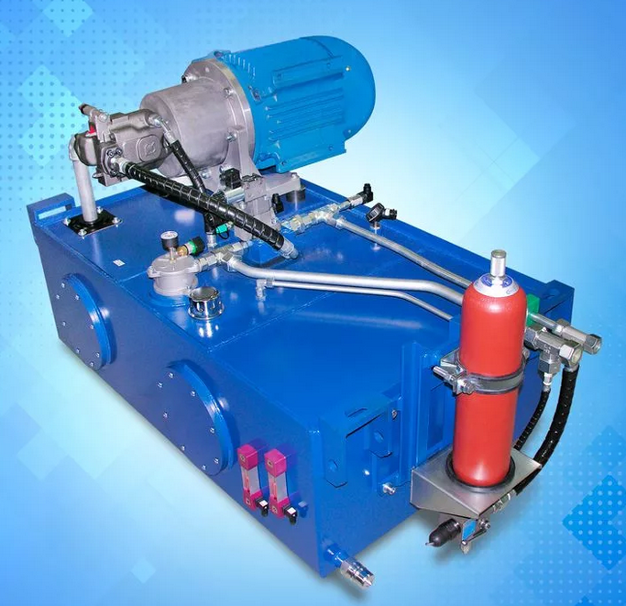
- Маслостанция для гидравлического пресса.
Готовая маслостанция, подходит для небольших прессов и станков с усилием сдавливания до 160 тонн.
Типичная станция состоит из электродвигателя, гидравлического насоса, клапанного блока, гидравлического бака, радиатора. В зависимости от требуемого усилия, диаметра и количества цилиндров выбирается требуемая схема станции.
Варианты гидросхем:
